19.Определен интеграл. Дефиниция и свойства. Интегруемост на непрекъснати функции.Теорема на Нютон-Лайбниц.

Def: Нека f e дефинирана и ограничена в крайния затворен интервал [a, b].Нека разделим този интервал на краен брой подинтервал [x₀ , x₁], [x_{1,}x₂]...... [x_{n-1,}x_{n}] с помощта на точките (1) а = x₀ < x₁<x_{2 ......}<x_{n}=b. Казваме че точките (1) образуват едно делене на [a, b] на подинтервали .

Функцията f e ограничена в подинтервала [x_{v-1,}x_{v}] и съгласно принципа за непрекъснатост има т.г граница М_{v} и т.долна граница m_{v} в интервала [x_{v-1}, x_{v}] :
М_{v} = sup f(x), x [x_{v-1,}x_{v}]
m_{v} = inf f(x) , x [x_{v-1,}x_{v}]

Def: Числото S = 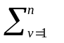М_{v}(x_{v} - x_{v-1}) се нарича голяма сума на Дарбу

Def: Числото s = m_{v}(x_{v} - x_{v-1}) се нарича малка сума на Дарбу
Лема:Нека S и s ca голямата и малка сума на Дарбу за делението а = x₀ < x₁<x_{2 ......}<x_{n}=b на интервала [a, b] на подинтервали. Нека добавим към това делене нова точка t и да означим новополучените суми на Дарбу с S* и s* Тогава са в сила s <= s* и S >= S*.

Док-во: Нека новата точка t [k-1, k]. Означаване М_{к} = sup f(x), x [к – 1, к];
М’_{к} = sup f(x), x [к – 1, t]; М’’_{к} = sup f(x), x [t, к].
М_{к} е точна г.граница на f в интервала [к – 1, к] и г.граница на f в интервала [к – 1, т], а М’_{к} е точна г.граница на f в интервала [к – 1, т]. Следователно М’_{к} <= М_{к,} аналогично М’’_{к} <= М_{к.}
S = 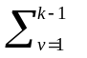 М_{v} (x_{v} - x_{v-1}) + М_{к}(x_{k} - x_{k-1}) + 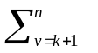 М_{v} (x_{v} - x_{v-1})
S* = М_{v} (x_{v} - x_{v-1}) + М’_{к}(t – x_{k-1}) + М’’_{к}(x_{k} - t) + М_{v} (x_{v} - x_{v-1})
S - S^{* =} М_{к}(x_{k} - x_{k-1}) - М’_{к}(t – x_{k-1}) - + М’’_{к}(x_{k} - t) >= М_{к}(x_{k} - x_{k-1}– t + x_{k-1} - x_{k} + t) >= 0

т.е S > =S*.Аналогияно се получава и s <= s*.

Може да се добавят краен брои точки.Така чрез многократно прилагане на лемата се получава

Теорема1: Ако към един начин на делене на интервала [a, b] на подинтервали добавим краен брой нови точки, малката сума на Дарбу не намалява , а голямата не нараства.

Означаваме с P – множеството на всички малки суми на Дарбу, а с Q – на всички големи суми на Дарбу. Следователно P = {s}, a Q = {S}.Фиксираме някоя малка сума s*, тогава s* < = S за всяко S Q. Множеството Q е ограничено отгоре и съгласно принципа за непрекъснатост има точна долна граница.

Деф:= inf S , S Q наричаме горен интеграл на Дарбу
s < = , т.е P е ограничено отгоре и има точна горна граница.
Деф : = sup s, s P наричаме долен интеграл на Дарбу.
Деф : Функцията f е ограничена и интегруема в Риманов смисъл в [a, b] ,ako = и I = = = 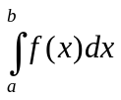 се нарича определен Риманов интеграл на f в [a, b].

Лема1: НДУ една ограничена функция f да бъде интегруема в Риманов смисъл в [a, b] е за всяко > 0 да голяма и малка сума на Дарбу и S- s < .

Док-во:1)Нека за всяко > 0 да голяма и малка сума на Дарбу и S- s < .Ще док., че f е интегруема в Риманов смисъл , т.е че = .
Да допуснем , че >=.Избираме = (- ) > 0. голяма и малка сума на Дарбу и S- s < = (- ), но имаме s <= <= <= S, т.е.

- S + s -<= 0 0=<- <= S – s - <= S – s<=(- ) 1 <= ,

което е противоречие с допускането.

2) Нека f е интегруема в Риманов смисъл в [a, b].
Тогава числото := inf S , S Q е точна долна граница на Q = {S}.Нека > 0.Тогава числото + не е долна граница на Q, тогава голяма сума на Дарбу S < + 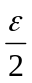
Числото е точна горна граница на P = {s}. Тогава - не е горна граница на f . Следователно малка сума на Дарбу s : s > - .
f е интегруема. Следователно = = т.е. - < s<= S < + , т.е. S- s < .
Теорема2: Ако функцията f(x) e непрекъсната в крайния и затворен интервал [a, b], то тя е интегруема в този интервал.
Д-во: f(x) eОт непрекъснатостта на f(x) в крайния и затворен интервал [a, b], следва че тя е ограничена в този интервал.Нека и са съответно долния и горния интервал на f(x) в [a, b].Ще докажем , че = .
Да допуснем ,че > , ако = 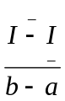, то > 0. Но можем да разделим интервала [a, b] на краен брои интервали, по такъв начин , че във всеки от тях осцилацията на f(x) да бъде < .Нека тези подинтервали са [x₀ , x₁], [x_{1,}x₂]...... [x_{n-1,}x_{n}], където а = x₀ < x₁<x_{2 ......}<x_{n}=b. За това разделяне имаме
s = m_{v}(x_{v} - x_{v-1}) и S = М_{v}(x_{v} - x_{v-1})
М_{v} - т.г граница ; m_{v} - т.долна граница на f(x) в интервала [x_{v-1}, x_{v}]
s > , S < , т.е - <= S – s(1)
S – s =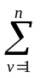 (М_{v} - m_{v})( x_{v} - x_{v-1}),но
М_{v} - m_{v} е осцилацията на f(x) в [x_{v-1}, x_{v}].
Следователно S – s < ( x_{v} - x_{v-1}) = (b - a) = - , противоречие с (1) , следователно =
Основни свойства на Римановия интеграл

- 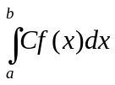= 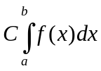
- Ако f(x) и g(x) са непрекъснати в интервала [a, b], то 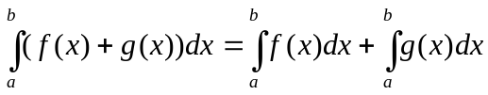

ако f(x) <= g(x), то 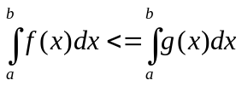

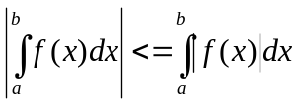

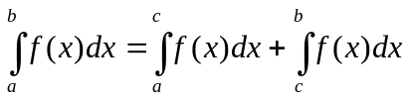

Ако f(x) е интегруема в интервала [a, b] и ако m и M са съответно една нейна долна и една нейна горна граница в този интервал, то m(b - a) <= <= M(b - a)

Теорема: Ако функцията f(x) е интегруема в интервала [a, b] , то поне една точка c[a, b], така , че = f(c)(b - a).

Д-во: Да означим с m и M съответно точната долна и точната горна граница на f(x) в интервала [a, b] , m<= f(x) <=M

От свойство 6 обаче m(b - a) <= <= M(b - a), или m < 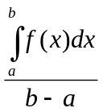<=M

Oт непрекъснатостта на f(x) две точки x₁ и x₂ от интервала [a, b], за които f(x₁)=m i f(x₂)=M.

И така точките x₁ и x₂ определят един интервал.Но всяк непрекъсната функция приема всички стойности между максимума и минимума си .Следователно поне една c[a, b] , така че f(c) = .

Теорема на Нютон-Лайбниц Ако функцията f(x) е непрекъсната в един интервал, то функцията F(x) = 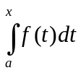 e деференцеруема в този интервал и за всяко x D e изпълнено равенството F’(x)=f(x).

Док-во: Нека x e произволна точка от интервала D.Ako x+h е друга точка от този
интервал, то ще имаме

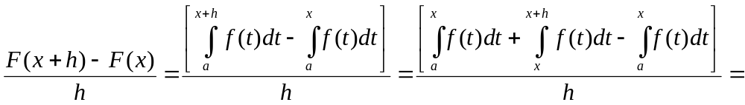

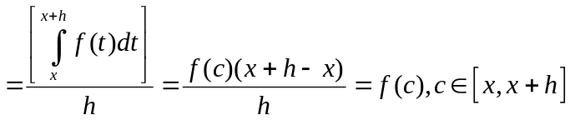

Ако h 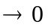 следва c.т.е F’(x) = lim_{h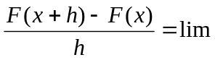h}f(c)= f(x).

